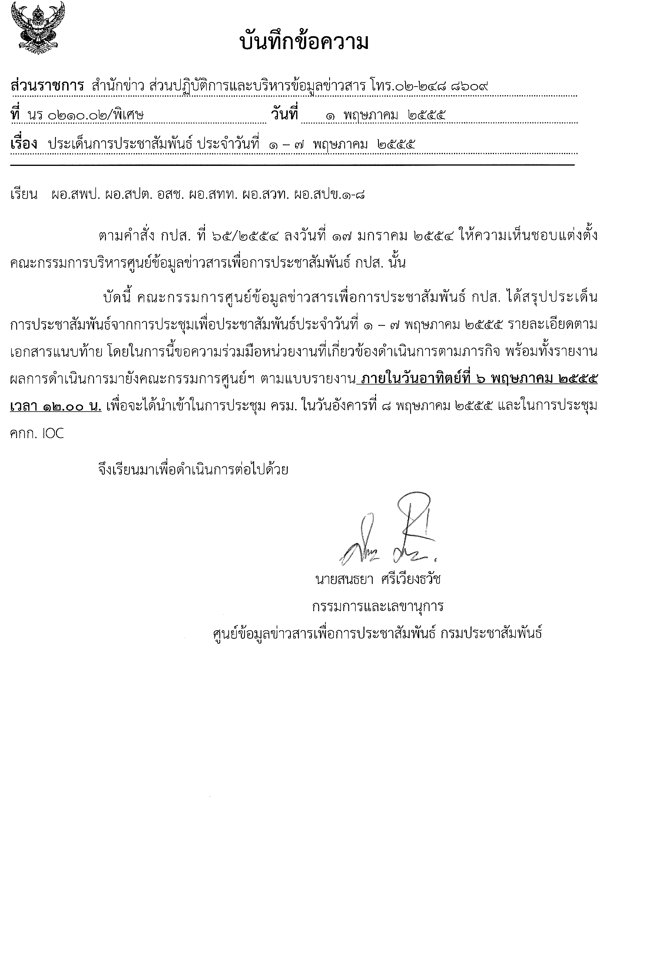
ประเด็นข่าวตามนโยบายศูนย์ปฏิบัติการข้อมูลข่าวสารเพื่อการประชาสัมพันธ์ (IOC.)
ฝ่ายวิเคราะห์ข้อมูล และบริหารประเด็น ส่วนปฏิบัติการ และบริหารข้อมูลข่าวสาร สำนักข่าว กรมประชาสัมพันธ์
ประจำวันที่ ๑ – ๗ พฤษภาคม ๒๕๕๕
การเมือง / เศรษฐกิจ / ความมั่นคง / สังคม
ลำดับที่ | ประเด็น | แนวทางการประชาสัมพันธ์
๑. | การจัดงานเฉลิมฉลองพุทธชยันตี ๒,๖๐๐ ปีแห่งการตรัสรู้ของพระพุทธเจ้า | - หน่วยงาน กปส. ประชาสัมพันธ์กิจกรรมเผยแพร่การจัดงานฉลองพุทธชยันตี ๒,๖๐๐ ปี  แห่งการตรัสรู้ของพระพุทธเจ้า โดยเฉพาะเชิญชวนหน่วยงานราชการ ประชาชนทั่วไป  ให้ประดับธงตราสัญลักษณ์งานฉลองพุทธชยันตีฯ ตกแต่งวัด สถานที่ราชการ และ  เคหะสถานบ้านเรือน และเผยแพร่ความหมายของการจัดงาน และความหมายของ  ธงตราสัญลักษณ์งานฉลองพุทธชยันตีฯ โดยดูข้อมูลและดาวน์โหลดธงตราสัญลักษณ์  ได้ที่เว็บไซต์ http://intranet.prd.go.th
๒. | แนวทางแก้ไขปัญหาภัยพิบัติหลังอุทกภัย | ๑. หน่วยงาน กปส.ประชาสัมพันธ์การให้ความช่วยเหลือของรัฐบาล  ๒. ติดตามติดตามพยากรณ์อากาศของกรมอุตุนิยมวิทยา ( ดูข้อมูลจากเว็บไซต์  http://www.tmd.go.th ) เพื่อนำเสนอให้ประชาชนทราบเพื่อเตรียมการป้องกันต่อไป  ๓. รณรงค์เรื่องการดูแลรักษาสุขภาพของประชาชนเนื่องจากอากาศร้อน
๓. | ผลการแก้ไขปัญหายาเสพติด | ๑. หน่วยงาน กปส. ติดตามการนำเสนอโครงการบำบัดผู้ติดยาเสพติดของภาครัฐ และ  ภาคประชาชน ตลอดจนการป้องกันและปราบปรามต่างๆ เพื่อสนับสนุนนโยบาย  การแก้ปัญหายาเสพติดของรัฐบาล  ๒. สัมภาษณ์ตำรวจ หรือ ป.ป.ส. เกี่ยวกับผลการป้องกัน และปราบปรามยาเสพติดในแต่ละ  พื้นที่ และติดตามข้อมูลเชิงลึกที่สามารถเปิดเผยได้ และเป็นประโยชน์ต่อประชาชน  ๓. ให้ความร่วมมือกับหน่วยงานต่างๆ ที่ขอความร่วมมือเพื่อเผยแพร่ประชาสัมพันธ์  การป้องกันและปราบปรามยาเสพติด
๔. | การแก้ไขสินค้าราคาแพง | ๑. เผยแพร่ประชาสัมพันธ์เรื่องร้านค้าธงฟ้า สัมภาษณ์พาณิชย์จังหวัด การค้าภายในจังหวัด  และผู้เกี่ยวข้อง  ๒. ประชาสัมพันธ์เรื่องการให้บริการรถเมล์ฟรี รถไฟฟรี และเผยแพร่นโยบายค่าแรง  ๓๐๐ บาท และมาตรการช่วยเหลือประชาชนของรัฐบาล
๕. | ประชาคมอาเซียน | - หน่วยงาน กปส. เสนอข่าวเน้นนโยบายเชิงยุทธศาสตร์ระหว่างประเทศ ทั้งด้าน  การเมือง เศรษฐกิจ สังคม โดยให้ สปข.๑ – ๘ รายงานโครงการเชื่อมโยงเส้นทาง  คมนาคม การแลกเปลี่ยนแรงงาน และการพัฒนาความก้าวหน้าในภูมิภาคอาเซียน
หมายเหตุ : กรุณาส่งรายงานสรุปผลการออกอากาศประเด็นข่าวตามนโยบายประจำวันที่ ๑ – ๗ พฤษภาคม ๒๕๕๕
มาให้ทาง IOC ส่วนกลาง ทาง E-Mail: ioc_prd@hotmail.com ก่อนเวลา ๑๒.๐๐ น. วันอาทิตย์ที่ ๖ พฤษภาคม ๒๕๕๕

